ME DEJO EL ABRIGO PARA IR A CLASE DE P.T.
Los lunes y los viernes me toca ir a clase de P.T. 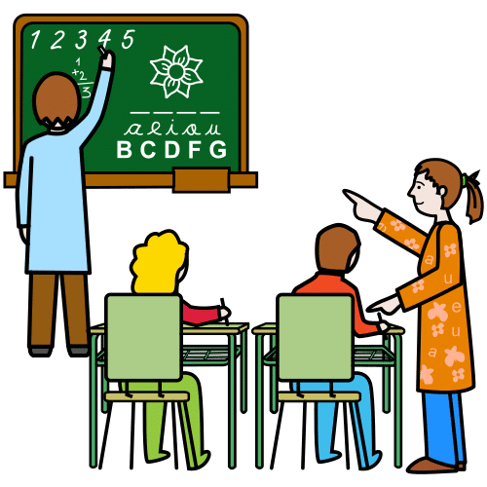con Victoria a primera hora, en cuanto llego. En invierno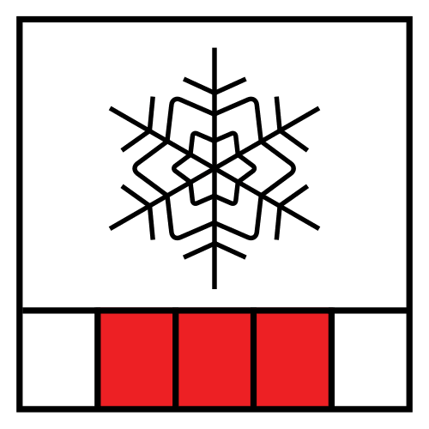 no me tengo que quitar el abrigo 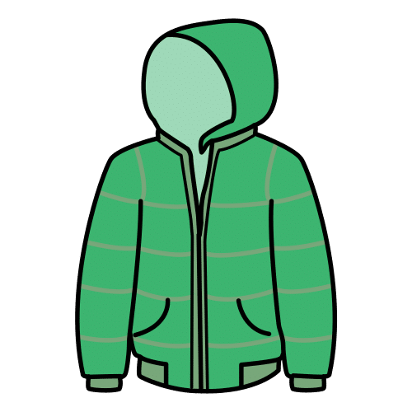porque si me lo quito paso frío 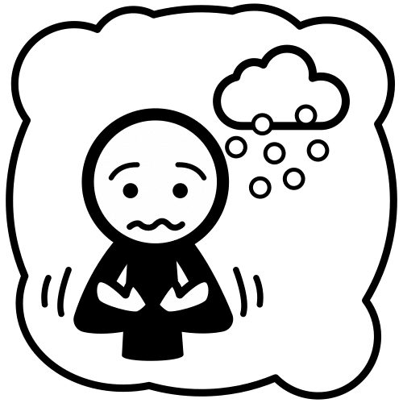cuando voy hacia su clase.
Hoy he aprendido a no quitarme el abrigo los lunes y los viernes para irme con él puesto a clase de P.T. y eso está bien. 

Para recordar bien por qué debo hacerlo puedo leerme de vez en cuando la siguiente lista y repetirme las siguientes palabras: “No debo quitarme el abrigo para ir a clase de P.T. si hace frío”:
- Para no pasar frío.
- Para agradar a mis maestras.
- Porque las maestras tienen más experiencia que yo y saben lo que me conviene.

